1 punt | 2 punten | 3 punten | 4 punten

Kennisactivatieraster Procenten
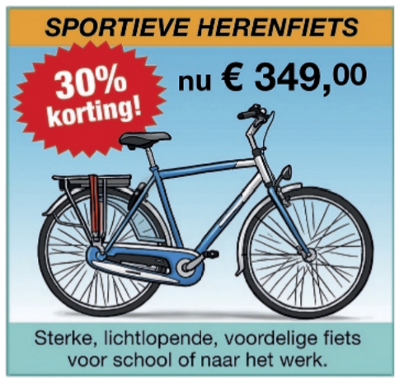  Bereken de oude prijs van de fiets | Daantje en haar zussen verdelen 90 euro. Daantje krijgt 2/5 deel.  Hoeveel euro krijgt Daantje? | Een liter benzine kost €1,56 per liter.  De prijs wordt met 4,5% verlaagd.  Wat is de nieuwe prijs van een liter benzine?
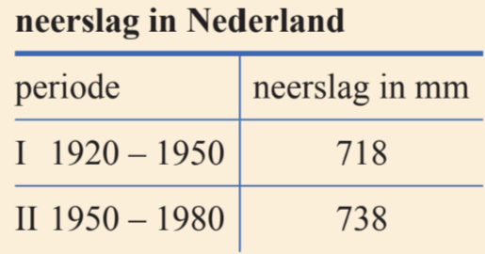  Met hoeveel procent is de neerslag in periode 2 gestegen vergeleken met periode 1? | Een koptelefoon kost inclusief 21% btw €154,95. Bereken de prijs van de koptelefoon exclusief btw. | Piet slaat een paal in de grond.  3/8 deel zit onder de grond. Het deel boven de grond is 60 cm. Hoeveel cm is de totale lengte van de paal?
De huurprijs van een appartement wordt verhoogd van €420 naar €438 per maand.  Wat is de procentuele toename? | Een spel kost exclusief btw €49,95. De btw is 21%. Bereken de prijs inclusief btw. | 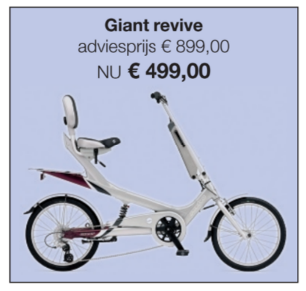  Hoeveel procent is de fiets goedkoper geworden?
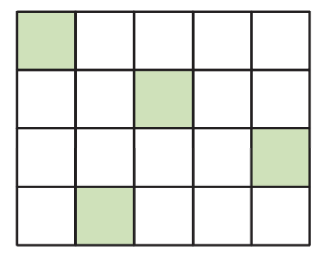  Hoeveel procent van deze rechthoek is groen gekleurd? | Een laptop kost €495 exclusief 21% btw. Bereken de prijs van de laptop inclusief btw. | In 2016 had Borger 4694 inwoners. In 2017 waren dat er 4580. Met hoeveel procent is het aantal inwoners afgenomen?

 | 36 euro | €1,49
Toename van 2,8% | €128,06 | 96 cm
Toename van 4,3% | €59,83 | 44,5% goedkoper
1/5 deel = 20% | €598,95 | Afname van 4,2%
Antwoorden

